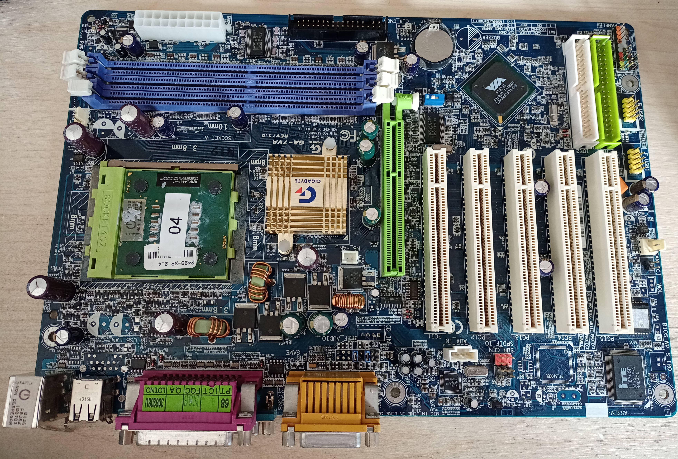
PB: 04
GA-7VA

01
02
02
03
04
05
06
07
08
09
09
10
11

Elementos PLACA :
- Panel frontal cascos

Elementos panel de conectores :

